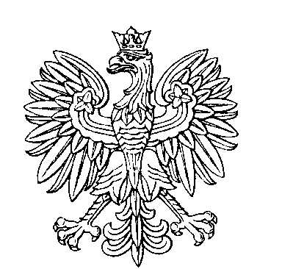

OBWODOWA KOMISJA WYBORCZA NR 9
w gminie Sośnicowice

SKŁAD KOMISJI:
Przewodniczący Agnieszka Angelika Paul

Zastępca Przewodniczącego Anna Marianna Stasiak

CZŁONKOWIE:
Nicola Sylwia Sołtysek  Joachim Gerard Russin  Dominika Klaudia Matysik | Janusz Mirosław Obarzanek  Małgorzata Bożena Biskup  Simona Sonia Sołtysek

